Les villages de vacances VVA
(Villages Vacances Alpes)

La présentation de VVA

L’association VVA (Village Vacances Alpes) gère, en relation avec les collectivités territoriales propriétaires de villages de vacances, les sites qui lui sont confiés. Ces sites sont essentiellement situés dans les Alpes en haute, moyenne et basse montagne. Son développement se poursuit et VVA commence à développer son activité sur les autres massifs français : les Pyrénées, les Vosges, le Jura et le Massif Central.
L'association s'assure des bonnes pratiques des uns et des autres villages et travaille sur les moyens à mettre en œuvre pour renforcer la pertinence des villages dans l’offre touristique du territoire de montagne.
L'association VVA est également partenaire des labels « Famille Plus » et « Station Verte » ainsi que de « L’Association Nationale des Maires des Stations Classées et des Communes Touristiques de montagne».

L'association VVA propose un tourisme plus humain, plus authentique, plus respectueux de la planète. Cette responsabilité sociale, économique et écologique est dans l'ADN de la marque. Elle vient d'être traduite dans une charte d'engagements (voir annexe 2).

L'objectif de l'association est de constituer dans chaque village une équipe compétente et accueillante qui permette de passer des vacances en toute sérénité, d'être attentif aux demandes des vacanciers dès le premier contact, puis tout au long du séjour et de garantir un accueil chaleureux et personnalisé.
L'association VVA propose d'offrir au quotidien et à tous les niveaux une excellente qualité de service, d'offrir des moments de rencontre et d’échange entre vacanciers et de mesurer chaque année la satisfaction des vacanciers pour améliorer ses prestations.

Les responsables de VVA ont également découvert de nouveaux produits phares mis en place progressivement en France, des nouveautés en matière de restauration et de défis sportifs. Le patrimoine de Pelvoux et de Vallouise, où sont implantés deux villages à la gestion commune, font figure de modèles et le site de Pelvoux est déclaré site pilote de l'association.

Présentation du projet
Les services centraux de l'association VVA se sont penchés sur la gestion du temps de loisirs des différents villages. L’animation des loisirs est assurée sur place par des animateurs (titulaires ou saisonniers). Les équipes de VVA proposent des activités à la journée aux vacanciers hébergés dans le village.
La gestion des inscriptions aux activités est assurée en interne par les employés (titulaires ou saisonniers) à l’aide de l’application GACTI de VVA (Gestion des ACTIvités de VVA). Ce service propose les activités et suit les inscriptions à ces activités. L’architecture globale des applications de VVA est présentée en annexe 1.

Pour améliorer la gestion des activités et ainsi améliorer la qualité de service tout en respectant les engagements de VVA, il a été décidé de repenser l'organisation des inscriptions aux animations et de reprendre l'organisation actuelle. L’application informatique actuelle s’appuie sur des outils dépassés. Elle ne permet le suivi des animations en amont, ni une gestion au plus près des habitudes des vacanciers.
Les objectifs sont de proposer au vacancier la possibilité de choisir ses activités à l'avance, d'éviter les annulations au dernier moment, de gérer au plus près les vacanciers et d'effectuer un suivi précis de leurs habitudes.

La nouvelle application devra permettre :
- la gestion des accès en fonction du profil de l'utilisateur connecté (vacanciers, encadrant, Administrateur) ;
- l’enregistrement des animations ;
- l’enregistrement des activités, chaque activité étant rattaché à une animation ;
- la consultation du planning des activités par le vacancier ;
- l'enregistrement d'une inscription d'un vacancier à une activité ;
- la possibilité d’annuler une inscription par un vacancier ou un encadrant ;
- d'établir la liste des vacanciers participant à une activité, cette liste sera utilisée par les encadrants ;

Vous êtes chargé avec la société en charge de l'informatique des villages de l'association VVA, de réaliser l'application GACTI destinée à gérer les inscriptions aux activités proposées. Vous pouvez bien entendu poser toutes les questions nécessaires pour la réalisation de l'application.

TRAVAIL A FAIRE (Attention au planning)
1) Proposer à l’équipe pédagogique une solution technique qui répondra au cahier des charges et utilisera la base de données fournie en annexe. Vous devrez décrire la solution technique retenue : outils techniques retenus et l'enchaînement des traitements de la future application ;

2) Après accord de l’équipe pédagogique sur la solution proposée, réaliser l’application pour fin novembre 2018 avec les outils que vous avez choisis.
Cette application servira de support en tant que PPE (Projet Personnalisé Encadré) numéro 1 pour le passage de l'épreuve E4 du BTS SIO. Vous pouvez travailler en binôme pour la partie "Proposition de solution" mais vous ne pouvez pas travailler en binôme sur la partie codage de l'application GACTI.
Par ailleurs, à l'examen, vous devrez joindre à votre PPE no 1, une partie présentation de l'application. Il est judicieux de noter sous format numérique le résultat de vos travaux. Il servira de base pour cette présentation.
Documents Fournis
- La présentation du projet ;
- Le contexte de l'application GACTI ;
- Le cahier des spécifications fonctionnelles de l'application GACTI ;
- Le schéma entité association et le schéma relationnel de la base de données au format Win'Design 15.O de l’application GACTI. Vous pourrez générer le script SQL qui vous permettra d'implémenter votre base de données. Vous êtes libre du choix du SGBDR.

3) Pour début novembre 2018, dans le cadre du contexte VVA vous présentez le contexte de votre PPE numéro 2 ainsi que son contexte technique à l’équipe pédagogique. Le sujet de la PPE no 2 devra obligatoirement porter sur une technologie différente de la PPE no 1. Elle devra être validée par l'équipe pédagogique avant de débuter sa mise en œuvre. La validation du contexte de la PPE 2 se fera au retour des vacances de Toussaint 2018. La réalisation de la PPE 2 devra être impérativement initiée début décembre 2018.
Les PPE 1 et 2 doivent porter sur deux langages différents avec deux environnements différents. Une des deux PPE doit être une application web.

ANNEXE 1 : Architecture de l’application GACTI
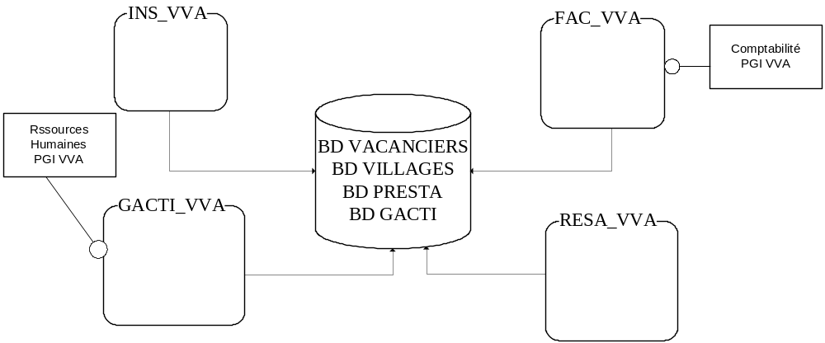

Le vacancier s’inscrit à l’association via l’application INS_VVA qui met à jour la table COMPTE.
L’application GACTI_VVA gère les activités proposées aux vacanciers.
L’application RESA_VVA gère la réservation des hébergements.
L’application FAC_VVA gère la facturation des prestations.

ANNEXE 2 : Les engagements de VVA

Engagements pour L'HISTOIRE

- Installer des villages exclusivement en France, dans des territoires naturels préservés, ou à proximité de grands sites touristiques en basse, moyenne ou haute montage.
- Préférer toujours des villages à taille humaine et un excellent rapport qualité-prix pour des vacances de qualité accessibles au plus grand nombre.
- Respecter toutes les diversités, toutes les différences, au niveau des salariés comme au niveau des vacanciers et travailler main dans la main avec les communes d’accueil.

Engagements pour LE SOURIRE
- Constituer dans chaque village une équipe compétente et accueillante, qui permette de passer des vacances en toute sérénité et garantir un accueil chaleureux et personnalisé.
- Offrir au quotidien et à tous les niveaux une excellente qualité de service.

Engagements pour LE PLAISIR
- Proposer une diversité d’animations, avec des animateurs pour qui plaisir rime avec rire.
- Offrir un grand choix d’activités sportives ou culturelles, encadrées par des passionnés de leur discipline et permettre de vivre sa passion lors de séjours thématiques.
- Faire découvrir la nature par des randonnées hors des sentiers battus.

Engagements pour LES ENFANTS
- Proposer des équipements spécialement adaptés aux bébés de 3 à 36 mois.
- Inscrire les enfants dans un projet pédagogique épanouissant, ouvert sur les autres et sur le monde et les sensibiliser au développement durable et à la préservation de la planète.

Engagements pour LE CONFORT
- Rénover sans cesse nos villages, dans le cadre d’un plan de modernisation considérable.
- Assurer la sécurité au quotidien par des audits d’hygiène en restauration, des analyses systématiques de tous les points d’eau, des contrôles réguliers des aires de jeux et des espaces sportifs. Prendre en compte les handicaps, dans des villages labellisés Tourisme et Handicap.

Engagements pour LE GOÛT
- Permettre, d’être vraiment en vacances avec la pension complète et proposer de nouveaux menus, originaux et créatifs.
- Garantir une cuisine familiale et une bonne qualité des ingrédients avec un service personnalisé, attentionné et convivial et faire goûter les spécialités régionales.

Engagements pour LE POUVOIR D'ACHAT
- Pratiquer des tarifs modérés, pour offrir des vacances adaptées à tous les budgets, même les plus modestes.
- Accepter toutes les aides au départ : CAF, Comités d’Entreprise, Comités d’œuvres sociales, Chèques-Vacances et soutenir les associations caritatives et les familles en difficulté.
- Pratiquer des tarifs réduits négociés avec nos partenaires pour des activités extérieures.

Engagements pour LE DÉVELOPPEMENT LOCAL
- Assumer, une mission fondamentale d’acteur de l’économie sociale et solidaire et jouer, un rôle moteur dans l’aménagement et le développement du territoire de proximité.
- Échanger régulièrement avec les voisins, les riverains, les habitants de la commune.
- Privilégier le recours à l‘emploi local, en recrutant des saisonniers originaires de la région et les circuits courts de distribution, en achetant aux producteurs locaux.

Engagements pour L'EMPLOI
- Agir en employeur responsable, pour développer la motivation, l’implication et les compétences des équipes et garantir aux 1300 salariés de VVA de bonnes conditions de travail.
- Rejeter toute forme de discrimination à l’embauche, en favorisant en particulier l’accueil des salariés handicapés et être attentif à la parité et à l’égalité de salaire entre hommes et femmes.

Engagements pour LA FORMATION
- Professionnaliser les métiers de VVA : l’accueil, l’hébergement, l’animation, la restauration, la maintenance et les espaces verts.
- Développer les contrats en alternance et les contrats d’apprentissage et veiller à l’accueil de stagiaires pour leur transmettre nos savoirs.

Engagements pour LE DÉVELOPPEMENT SOLIDAIRE
- Être une entreprise responsable dans tous les domaines et choisir des fournisseurs en fonction de leur politique salariale et de leur engagement durable.
- Respecter au maximum l’environnement de chaque village et ne pas construire n’importe où, n’importe comment.
- Être au plus près des enjeux écologiques en étudiant toutes les alternatives en termes de matériaux de construction ou d’appareils électroménagers.
- Recenser et diffuser les bonnes pratiques des villages et sensibiliser à ces pratiques tous nos partenaires en informant également nos vacanciers.

Engagements pour LA PLANÈTE
- Sensibiliser parents et enfants aux déplacements à pied et à vélo, dans et autour des villages.
- Organiser sur des sites sensibles des animations “faune et flore” avec des organismes de défense de l’environnement (par exemple la LPO, Ligue de protection des Oiseaux).
- Récupérer l’eau de pluie, installer des composteurs sur tous les sites, installer des économiseurs d’eau, mettre en place des ampoules basse consommation, équiper les villages de voiturettes électriques, utiliser des matériaux de récupération pour les activités manuelles et donner l’exemple au siège de VVA, en économisant l’eau, en récupérant le papier brouillon, etc.

